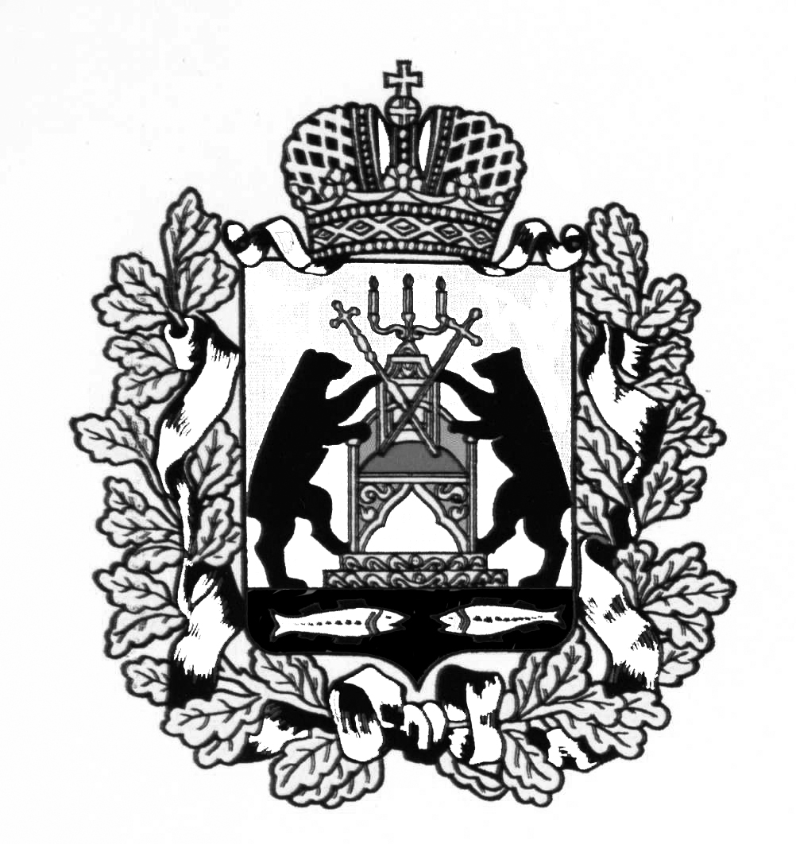

**Российская Федерация**

**Новгородская область Старорусский район**

**Совет депутатов Медниковского сельского поселения**

**Р Е Ш Е Н И Е**

**от 27.01.2022 № 70**

д. Медниково

|  |
| --- |
| Об отчете Главы Медниковского сельского поселения за 2021 год |

Заслушав отчет Главы Медниковского сельского поселения Ивановой Ю.В. перед Советом депутатов Медниковского сельского поселения за 2021 год, руководствуясь Федеральным законом от 6 октября 2003 года № 131-ФЗ «Об общих принципах организации местного самоуправления в Российской Федерации»,

Совет депутатов Медниковского сельского поселения **РЕШИЛ:**

1. Отчет Главы Медниковского сельского поселения Ивановой Ю.В. перед Советом депутатов Медниковского сельского поселения за 2021 год принять к сведению.

2. Признать работу Главы Медниковского сельского Ивановой Ю.В. за 2021 год как хорошую.

3. Опубликовать настоящее решение в муниципальной газете «Медниковский вестник» и на официальном сайте Медниковского сельского поселения в информационно - телекоммуникационной сети «Интернет».

**Глава сельского поселения Ю.В. Иванова**